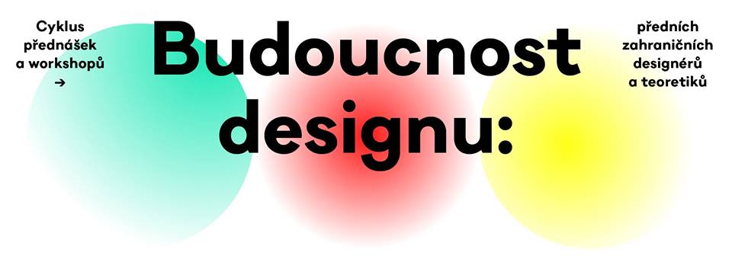
Tisková zpráva, 5. 7. 2015

LETOŠNÍ PODZIM PATŘÍ BUDOUCNOSTI DESIGNU
CZECHDESIGN PŘIVÁŽÍ PŘEDNÍ ZAHRANIČNÍ DESIGNÉRY A TEORETIKY

Britská teoretička a novinářka reflektující design ve světovém deníku The New York Times, norští odborníci na trvale udržitelný design nebo expert na výzkum současného designu z
Victoria & Albert muzea v Londýně. To jsou jen někteří z hostů přednáškového cyklu, který má české publikum propojit se zahraničním kontextem designu a zamýšlet se nad budoucností této čím dál častěji diskutované oblasti kreativních průmyslů.

VE SPOLUPRÁCI S NORSKOU A ČESKOU UNIVERZITOU
Jaká je budoucnost designu a jak jsou na ni profesionálové a veřejnost připraveni? Jaká témata hýbou světem designu v zahraničí a jaká jsou největší výzvou do budoucna? Na tyto a mnohé další otázky odpoví nový projekt Budoucnost designu, za nímž stojí organizace CZECHDESIGN.

Projekt zahájili v únoru tohoto roku čeští a slovenští odborníci z praxe i akademické sféry odbornou diskuzí o příležitostech a výzvách českého designu. V dubnu vystoupila v Praze, Zlíně a Ústí n. Labem odbornice na design konzultace Amrita Bhui z uznávané holandské organizace PARK.

Organizace CZECHDESIGN společně s Norwegian University of Science and Technology a pražskou UMPRUM pořádá za podpory Fondů EHP projekt, který tato témata reflektuje.

Přednášky a workshopy vedené zahraničními odborníky jsou určené pro studenty designu, designéry i širokou veřejnost.

SOCIÁLNÍ ASPEKTY, BUDOUCNOST A VÝZKUM
Předmětem jednotlivých přednášek a workshopů jsou témata, jako je sociální role designu a jeho vztah ke společnosti, budoucnost jednotlivých designérských disciplín nebo role výzkumu v designu.

CZECHDESIGN
Projekt realizuje nezisková organizace CZECHDESIGN, která dlouhodobě prosazuje uplatňování designu v praxi. Provozuje webový portál o českém designu, podporuje a propaguje české designéry, pořádá výstavy a vzdělávací akce pro odbornou i širokou veřejnost, v rámci poradenských služeb poskytuje konzultace, pořádá designérské soutěže, tendry a mediální kampaně.

PROGRAM PROJEKTU

25.8.2015 v 18:00 / FEDJA VUKIC / GALERIE CZECHDESIGN / PŘEDNÁŠKA A VÝSTAVA
Jak se daří designu v balkánských zemích? Jak se vyrovnává s odkazy z minulosti a jaké jsou jeho současné i budoucí výzvy? Přednáška předního chorvatského teoretika Fedji Vukice zároveň zahájí výstavu „Design in Croatia“, která představí nedávnou historii designu v Chorvatsku i bývalé Jugoslávii stejně jako aktuální designérskou tvorbu v této oblasti. K vidění bude v GALERII CZECHDESIGN do 4. září 2015.
23.9.2015 v 18:30 / ALICE RAWSTHORN / UMPRUM / PŘEDNÁŠKA
Jak design řeší každodenní problémy a co od něj můžeme čekat v budoucnu? Britská teoretička Alice Rawsthorn píšící pro světové vydání The New York Times a autorka bestselleru Hello World: Where Design Meets Life (v českém překladu z roku 2014 Zdravím, světe: Jak design vstupuje do života) představí svůj pohled na design a jeho společenskou úlohu.
14. – 15.10.2015 / NORSKO: DESIGN A UDRŽITELNOST / UMPRUM / PŘEDNÁŠKY A WORKSHOP
Jak k designu přistupovat tak, aby přinášel efektivní a udržitelná řešení? Materiál, technologie, způsob výroby, distribuce nebo použití v praxi – to vše ovlivňuje dopad designérské práce na životní prostředí, sociální a ekonomickou situaci uživatelů, firem nebo veřejného prostoru. Design pro budoucnost přijedou představit profesoři katedry produktového designu z Norwegian University of Science and Technology – Casper Boks, Andre Liem a Tore Gulden.
10. – 11.11.2015 / JEREMY MYERSON / UMPRUM / PŘEDNÁŠKA A WORKSHOP
Design britských sanitek nebo interaktivní mapa veřejných záchodků v Londýně. To jsou dva z mnoha projektů výzkumného centra Helen Hamlyn Centre for Design. Vzniklo v roce 1999 na Royal College of Art v Londýně a jeho fungování pro univerzitu znamená cennou interakci s praxí, státní správou i veřejným prostorem. Jak to vypadá, když se design orientuje na lidské potřeby, přijede představit jeho spoluzakladatel a dlouholetý ředitel Jeremy Myerson.
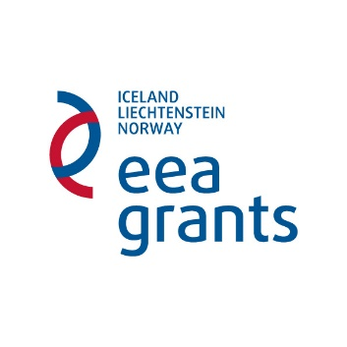
25.11.2015 v 18:30 / GUY JULIER / UMPRUM / PŘEDNÁŠKA
Čím se zabývá výzkum současného designu? Jaké jsou aktuální přístupy a čím může současné designérské tvorbě přispět? Tato témata přijede představit profesor na University of Brighton a vedoucí výzkumného týmu pro současný design ve Victoria & Albert Museum Guy Julier.

Projekt je podpořen Fondem EHP
grantem z Islandu, Lichtenštejnska a Norska.

Organizátor:

Partneři projektu:

Mediální partneři:
Budoucnost evropského designu a užitého umění
srpen 2015 – únor 2016
www.budoucnostdesignu.cz
CZECHDESIGN, z.s., Vojtěšská 3, Praha 1, www.czechdesign.cz
Kontakt pro novináře: Kamila Matějková, kamila.matejkova@czechdesign.cz, 721 704 720

